1. Introdução

Este trabalho tem por fim analisar o processo seletivo da empresa Locaweb para contratação de novos funcionários, neste caso em específico para o setor de suporte ao cliente.

Foram usados como base e insumos para este trabalho pesquisas no site da empresa tanto comercial como o site institucional, além disso relato de uma das colaboradores da empresa que exerce tal função como acima mencionado, através da experiência de contratação conseguimos levantar um histórico do passo a passo de recrutamento e seleção, desde a visualização e disponibilização da vaga, plataformas que utiliza, formas de contato, condução do processo seletivo em cada uma das etapas analisando-as conforma as boas práticas que devem ser adotadas no âmbito corporativo. Além disso entrevistamos uma pessoa do RH da empresa que conseguimos contato e nos ajudou não só a estruturar o processo bem como explicar cada parta e o porquê de adotarem tal método em cada momento da seleção.

Cada etapa estará especificada neste trabalho com as nossas impressões bem como críticas a cada processo e ao final do trabalho será exposto o que é bom, o que pode melhorar e ainda o que deveria ser excluído de tal processo.

Avaliaremos também o quanto a empresa é engajada para contratação de perfis que fogem do “padrão”, o quanto a empresa está disposta a incluir no seu quadro de funcionários equipes diversas, trabalhando também os temas de Diversidade e Inclusão de minorias: sejam funcionários PCDs (pessoas com deficiência, LGBTs, mulheres e pessoas negras); grupos estes que não encontram tanta facilidade para adentrar o mercado de trabalho brasileiro. Este tema nunca esteve tão em voga no mercado atual como empresas lançando programas de trainees exclusivos para pessoas negras[1].

1. Quem é a locaweb

A Locaweb é uma empresa sediada em São Paulo capital sendo seu principal polo na zona sul de São Paulo. Conforme definição da própria empresa a mesma é especializada em soluções de TI para os diversos segmentos de mercado: seja hospedagem de sites, e-commerce, soluções de e-mail corporativo bem como outras soluções que foram sendo inseridas na empresa principalmente pela demanda do mercado.

Quando falamos neste ponto *demanda do mercado* a própria Locaweb surge devido a isso: em 1997 no começo da internet a empresa surge como a primeira empresa brasileira para hospedagem de sites, nessa época não existiam soluções nacionais para tal segmento sendo necessário que se contratassem serviços internacionais para hospedagem de negócios e sites, prevendo o boom que seria posteriormente. Tal criação parte dos primos Gilberto Mautner e Claudio Gora criando uma plataforma em espaço digital para alocar os serviços da indústria têxtil, no entanto como a empreitada não deu certo a princípio e eles já tinham todo o material e equipamento para locar à empresas decidiram abrir para outras empresas poderem subir seus serviços para a web, hospedando sites em seus servidores.

O primeiro servidor da empresa foi adquirido na California, posteriormente com o boom da internet nos anos 2000 e tal serviço se tornando insuficiente para o crescimento da companhia são adquiridos servidores novos, mas desta vez locados em Campinas. Em 2006 cria-se o primeiro data center próprio dotado de 4mil servidores exclusivos a um custo superior de 10 milhões de dólares. A empresa continua seu crescimento e então surge a necessidade de um segundo data center devido ao crescimento de tecnologias de *cloud computing* que havia iniciado em 2008 e assim, nasce em 2010, o segundo data center da empresa é criado em São Paulo em sua sede principal com capacidade para 25 mil servidores apresentando soluções de c*loud computing*, o*utsourcing* e serviços dedicados, com foco no segmento corporativo.

A partir de 2012 a Locaweb a adotar uma estratégia de aquisição de pequenas e médias empresas em atividades correlatas ao seu negócio para expandir sua carteira de clientes: em 2012 mesmo ela adquiriu a Tray empresa de e-commerce e assim começa a atuar em tal segmento. Essa estratégia perpetua-se desde então com as aquisições da AlliN uma plataforma de marketing e relacionamento digital; depois a aquisição da FBITS solução para grandes operações de e-commerce para se juntar a Tray Corp e fortalecer o negócio e suas soluções neste ramo; posteriormente adquiri a Yapay, empresa focada em meios de pagamento principalmente de forma online; a King Host e a Delivery Direto vem logo na sequência sendo a primeira responsável por serviços de internet e hospedagem e a segunda em soluções do tipo SAAS voltada para restaurantes com serviços de gestão e delivery.

A Locaweb tem chamado a atenção do mercado, não só pelo seu crescimento exponencial ao longo dos últimos anos e, no entanto já ter 23 anos de criação, por talvez antever um crescimento que viria a seguir como citado acima se tornou referência no Brasil como soluções de hosting, com isso e seu ambiente de trabalho diferenciado já apareceu e ganhou reconhecimento em importantes publicações do ramo de negócios como por 6 anos já entrou na lista das “150 Melhores Empresas para Você Trabalhar” lista essa lançada pela Você S/A, assim como em guia semelhante criado pela Época Negócios em 3 anos, guia chamado “As Melhores Empresas do Brasil”.

Na questão de soluções ecológicas lembrando que data centers costumam demandar bastante energia não só para alimentação dos servidores, mas também resfriamento de todo o sistema a Locaweb conta com equipamentos que buscam o melhor uso e aproveitamento de energia elétrica.

Em caso de queda de energia pela empresa geradora de energia da região, seu data center conta com 6 geradores, construídos exclusivamente para a Locaweb que entram em ação em até 6 segundos, durante este tempo a energia é mantida pelos no-breaks instalados por todo o data center. Quando em funcionamento, os geradores tem zero emissão de fumaça, o que seria um grande problema caso ocorresse visto que cada vez mais as empresas são vistas e avaliadas pelas suas *soluções verdes* (soluções de reaproveitamento energético, baixo ou zero emissão de CO² à atmosfera, melhor uso de águas, reciclagem etc).

## As Locawebs - Unidades de Negócio

A Locaweb com o crescimento que teve nos últimos 10 anos principalmente se tornou maior que a própria empresa em si, e talvez como forma de estratégia resolveu adotar o modelo de Unidades de Negócio. Cada negócio da empresa relacionado a web, mas na forma de diferentes soluções está dentro de uma “sub-empresa” da mesma, assim cada Unidade fica responsável por um tipo de negócio e consegue concentrar o foco melhor nas demandas que aquele mercado que atua necessita, descentralizando as decisões como forma de rápida adaptação ao mercado vigente.

Como Unidades de Negócio da Locaweb hoje temos: a própria Locaweb em si, a Nextios, a Tray, a Yapay, a Allin Marketing Cloud e a Delivery Direto. Se você observar bem nota-se que as Unidades de Negócio foram criadas com base nas aquisições de outras empresas que a Locaweb vem praticando nesses últimos anos. Pelo cliente dessas empresas estar já habituado com aquela empresa em si, mudar de nome, incorporar à Locaweb todas sob o mesmo título não seria a melhor solução para explicar ou mesmo manter a carteira de clientes que migraria. Manter sob o mesmo nome de antes fortalece que a empresa não mudou, ela foi adquirida por outra, porém irá se manter com a mesma solidez já reconhecida pelos seus clientes e só venha a ganhar com tal mudança de proprietário.

Abaixo iremos descrever o que cada Unidade de Negócio é, responsabilidades e quais produtos fica responsável dentro do grupo. A figura abaixo representa como cada unidade está ligada a Locaweb e ajuda a ilustrar tal organização.

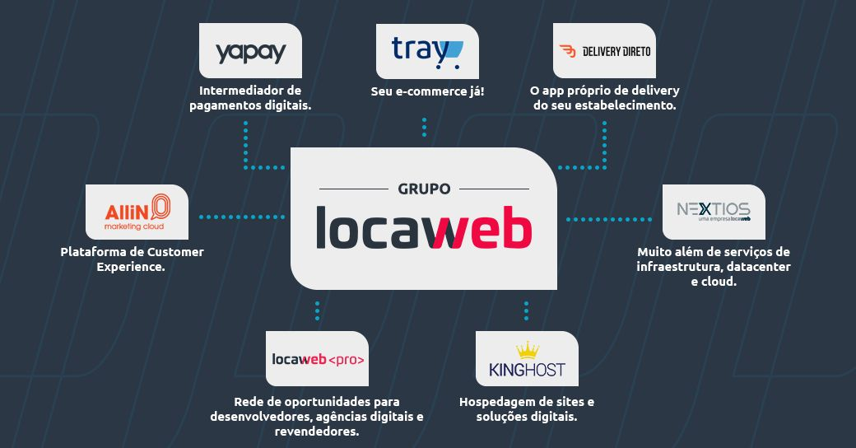

### A Locaweb

A Locaweb em si podemos dizer que é a empresa mãe de todas as outras Unidades de Negócio, ela foi o start da empresa e é voltada principalmente para soluções de hosting, cloud computing, criação de sites através da sua plataforma drag e drop, serviços para loja virtual (pequenos empreendedores), soluções de email corporativas, marketing digital (pequenos empreendedores) e soluções para produtividade como plataforma G Suite, telefonia VoIP e gestão de atendimento. Nesta unidades os negócios não são exatamente direcionados para grandes corporações visando mais o pequeno e médio negócio. Daí a criação das outras unidades de negócios como veremos a seguir.

* + 1. Nextios

A Unidade de Negócio Nextios como o nome próprio diz vem da palavra em inglês next que significa próximo, como o próximo passo a ser dado pela empresa que os procura. Ela é especializada em soluções e mapeamento de oportunidades para ampliação, crescimento de encontro quanto mais complexa tal empresa se torna. Oferece soluções de serviços de infraestrutura, datacenter e cloud, planejando tais ações e construindo sob medida e implementando soluções tecnológicas voltadas exclusivamente para aquela dada empresa que os procura.

Contam com serviços de avaliação 360º com base na metodologia 7R’s avaliando cenários e possíveis melhorias a serem implementadas no negócio em si. Migração e transformação da empresa também fazem parte daquilo se que propõem a oferecer; quando uma empresa busca um crescimento isso deve ser feito de forma planejada, com passos pré definidos para que literalmente isso não se torne um tiro no pé, podendo levar a grandes problemas de gestão.

* + 1. Tray



A Tray é a unidade exclusiva da Locaweb voltada para e-commerce, ela conta com unidades nas cidades de Marília, São Paulo e também Curitiba. Ela nasce em 2003 com o crescimento da Locaweb e a nova política de incorporações à empresa sendo a primeira que foi incorporada ao grupo. A Tray oferece soluções como:

* Criação do e-commerce
* Migração de e-commerce
* Soluções tanto para CNPJ mas também para CPF
* Integração com outros marketplaces e até WhatsApp e Redes Sociais
* Soluções de logística através de tabela de frete próprio e transportadoras conveniadas
  + 1. Yapay

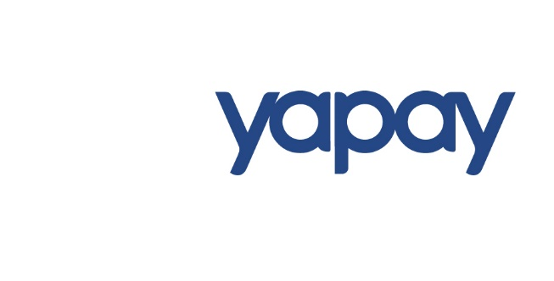

A Yapay, adquirida pela Locaweb em 2018 é uma Unidade de Negócio exclusiva para pagamento digitais, voltada em soluções para e-commerce poderem implementar em seus negócios diferentes soluções para pagamentos online, conta com dois produtos principais: Gateway e Intermediador de pagamentos. Ambas soluções são desenvolvidas voltadas para e-commerces, marketplaces, startups, autônomos e desenvolvedores.

* + 1. Allin Marketing Cloud
    2. Delivery Direto

1. Processo seletivo da empresa Magazine Luiza pesquisado no site https://www.99jobs.com/magazine-luiza/jobs/93594-trainee-magalu-2021